1. 板子回应的数据感觉有多余

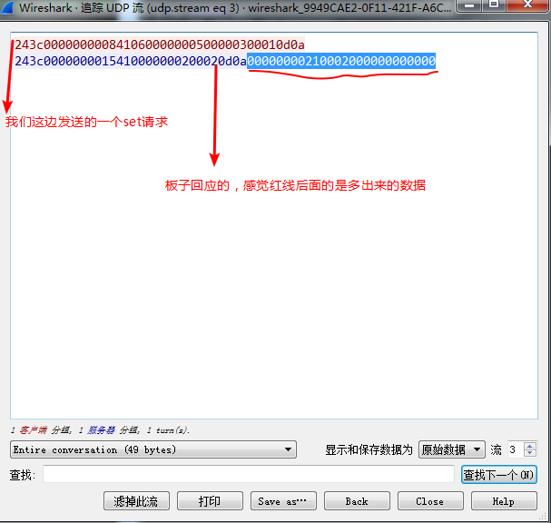

1. 心跳包的数据好像有少

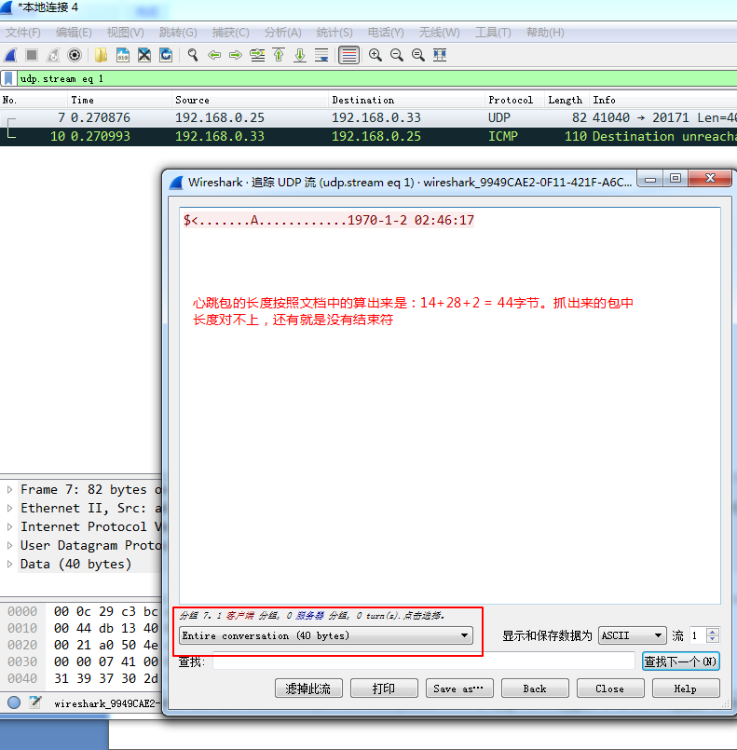

1. 通信数据中对于4个字节和2个字节数据的存储方式

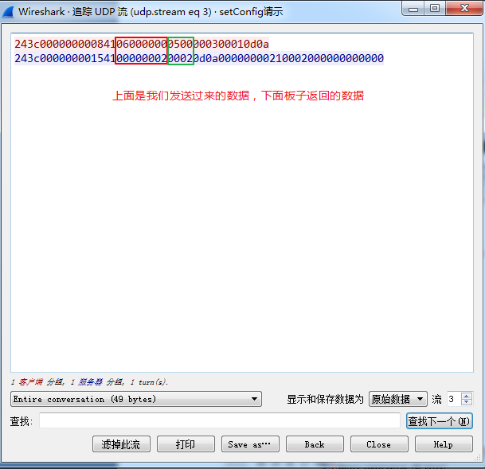

红色框中是PayLoad的长度值，我们这边定义的是个int。结过测试，板子上int中的数据是低字节放低位，高字节放高位（小端机）。如下图

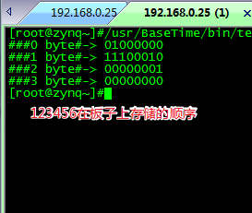

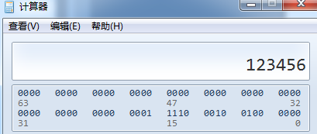

下图是我们这边将一个int值，存储到4个字节中所使用的方式

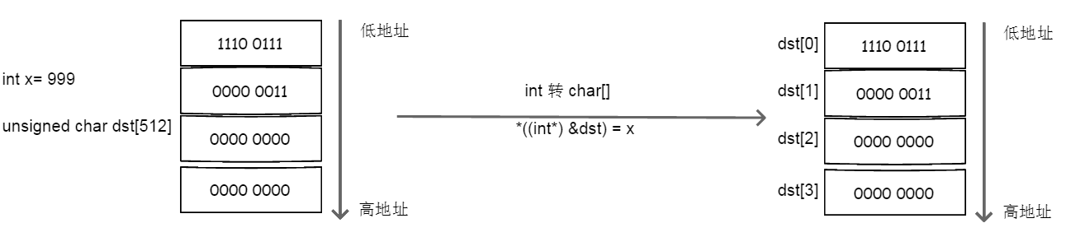

目前我们将所有接收到的数据存储在一个buf中，认为buf[0]到buf[Max]是内存地址由低到高的顺序，由于我们在多字节存储数值类型的数据时有差异，这样会造成双方解析问题。

1. 返回命令无效

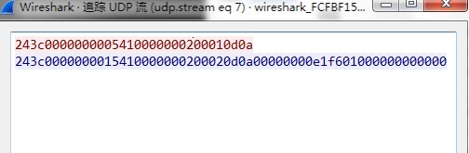

手动模拟一个请求设备信息的数据包，上图红色部分。板子回应是无效命令0x0002

## 答：关于大小端：网络中需使用大端模式

